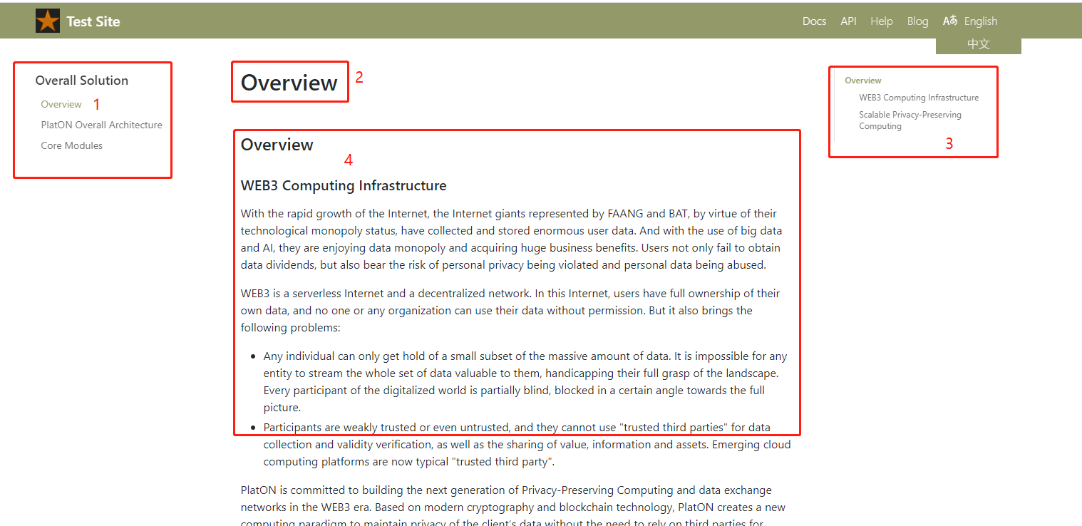

### 各部分名称（数字对应）

1. 侧边栏sidebar： 文件导航显示，每个md文件需要再侧边栏指定一个id对应

2. 标题title：每个md文件都可以定义一个title

3. 内容大纲：会根据md文件里的标题自动生成内容大纲

4. 文件内容：md文件内容渲染

### 代码结构

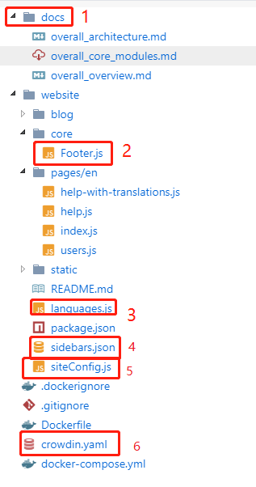1. md文件存放目录

2. 网页底部链接配置文件

3. 国际化语言支持配置

4. 侧边栏配置

5. 网站结构配置

6. 国际化社区crowdin配置

### 增加新的md文件

以overall_overview.md为例，

1. md文件放到docs目录后需要修改内容添加文本到头部

---

id: overall_overview

title: Overview

sidebar_label: Overview

---

其中id表示这个文件的唯一标识， title表示标题， sidebar_label表示在侧边栏导航时的文字

2. 修改website/sidebars.json 在导航栏里面加入md文件的id：overall_overview

### 关于国际化

到<https://crowdin.com/> 注册账号， 生成项目的id和api_key，填入 crowdin.yaml文件